Білім беру саласы | Таным
ҰОҚ | Қарапайым математика ұғымдарды қалыптастыру
ҰОҚ тақырыбы | Достарыммен жасаймын.Тізбек және заңдылық
Бөлім,бөлімше | 2.Сан және санау  2.3Тізбектер
Оқыту мақсаттары: | 0.2.3.2. 1-ден 10-ға дейінгі сандардың реттік қатарында қалып қойған санды атай алады.  0.2.3.4.Заңдылықты талдап, бұзылысты мұғалімнің көмегімен таба алады.
ҰОҚ мақсаты: | 1-ден 10-ға дейінгі сандардың реттік қатарында қалып қойған санды атай алады.  Заңдылықты талдай алады.Бұзылысты мұғалімнің көмегімен таба алады.
Дағды | Қарапайым математикалық түсініктер.Геометриялық пішіндердің құрылымдық сипаттамаларын біледі.Құрастырудың бірнеше және қарапайым жинақтау тәсілдерін меңгереді.
Күтілетін нəтиже | 1-ден 10-ға дейінгі сандардың реттік қатарында қалып қойған санды атайды.  Түрлі фигуралардың, заттардың орналасу бірізділігін анықтайды жəне оны жалғастырады.  Фигуралардың, заттардың бірізділігін өз бетінше құрастырады.
Ойлау деңгейі | Білу,түсіну,қолдану.
ҰОҚ жоспарлау
ҰОҚ жоспарланған кезеңдері | Жоспарланған іс-әрекет | Ресурстар
Ынтымақтастық атмосферасын қалыптастыру.  3 мин.  Топтастырылу  Өзектендіру.  3 мин.  Бақылау:тікелей,бала үні (қызығушылығы)  Өмірмен байланыстыру: (күнделікті тұрмыс заттарын қолмен ұстайды). | Достық туралы бейнекөрініс көрсетіледі.  «Миға шабуыл» әдісі  Бейнекөріністегі көрсетілген көрініспен ой бөлісу,тақырыпты ашу.  Кері байланыс :ашық және жабық сұрақтар арқылы  -Дос дегенді қалай түсінесіңдер?  -Досың кім?Ол қандай?  -Достарыңмен қандай ойын ойнағанды ұнатасыңдар?  Достарымен бірге түрлі заттарды таңдап,топтасады.  - топ Моншақ  - топ түймелер  - топ кір қыстырғыштар  - топ резеңкелер | https://yandex.kz/video/search?  p=2&filmId=15497152542629607915&t          
Мақсат қою (проблемалық жағдай).  3 мин  Бақылау:тікелей  бала үні:қызығушылығы  7 мин.  4К моделі (командалық жұмыс, креативтілік), өмірмен байланыстыру (моншақты,түймені жіптен өткізіп үйренеді)  Бақылау:тікелей,бала үні,жабық,ашық сұрақтар арқылы  Саралау тәсілі:өнім арқылы,диалог пен қолдау арқылы  3 мин  3 мин  Даралау тәсілі:жеке  Бақылау:жеке,  бас бармақ арқылы мадақтау  Саралау:күрделендіру  4 К моделі: сыни ойлау,коммуникативтілік.  3 мин  Бақылау:тікелей  Даралау тәсілі:жеке | Ұжымдық жұмыс.  «Сандар тізбегі» құрылымдалған ойын.  Балалардың орындығының арқасына сандар жасырылады.Баланың орындығының арқасына назар аударуы сұралады.Содан соң қабырғаға ілінген сандар тізбегінен қалып қойған санды тауып,жабыстырады.Тура және кері санайды.  Топтық жұмыс. «Джигсо» әдісі арқылы  «Тізбек құр» тапсырмасын орындайды.  Қолдарындағы топтастырылған заттармен жіпке тізбек құрады.Құрылған тізбектен жоба қорғайды.Тізбектегі заттардың санын,түсін анықтайды. Өкілдер басқа топтарға барып, өз жұмыстарын таныстырады.  Кері байланыс «Ауадағы диалогтер»  -Топпен жұмыс жасаған ұнады ма?  -Қай топтың жұмысы ұнады?  -Кіммен бірге жұмыс жасаған ұнады?  -Тізбекті жасау жолын түсіндіңбе?  -Заттардың орналасу заңдылығын түсіндіре аласыңдар ма?  Сергіту сәті.  Балалар қыз,ұл заңдылығын сақтап сапқа тұрады. Қателікті мұғалім көмегімен анықтайды. Екі қатар болып, 1-10 аралығындағы сандарды реттілігімен саналады.Көңілді әуенге билеп,әуен тоқтағанда мұғалім нұсқауымен бас,қол,иық жұптасып ұстап қалады.  Жұптық жұмыс  «Пилот-навигатор» әдісі  Балалар бас киімдердің тəртібіне – үшбұрыш, шаршы; қолдарының орналасуына – екеуі төмен, біреуі жоғары, дененің пішіні мен түсіне – көк шаршы–көк шеңбер, екі қызыл шаршы, көк шаршы–көк шеңбер назар аудара отырып, кішкентай адамдардың орналасу бірізділігін талқылайды. Содан кейін қажетті фигураны жиектейді.  Кері байланыс «Серпілген доп»  -Досыңмен жұмыс жасаған ұнады ма?  -Кішкентай адамдардың бірізділігін жиектегенде қандай қиындық кездесті?  Жеке жұмыс.  «Тізбек жалғастыр» әдісі  Берілген фигуралардың реттілігін сақтап, тізбекті жалғастырады. | 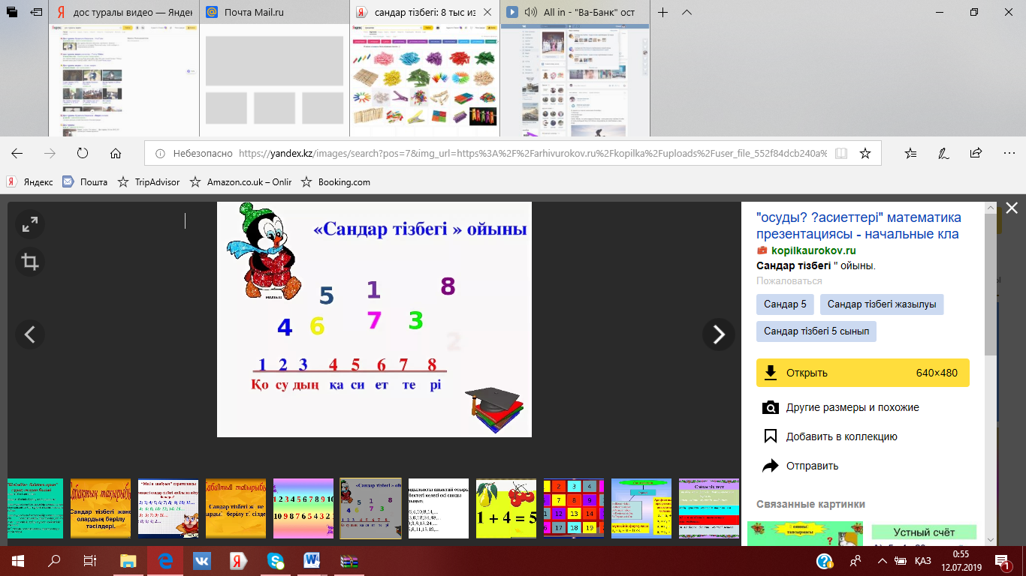    https://z1.fm/artist/1216620    Жұмыс дәптері
ҰОҚ қорытындысы. Рефлексия  5 мин. | «Жетістік баспалдағы» әдісі:  1-саты (алғашқы)-түсінбедім  2-саты (орташа)-түсіндім  3-саты (жоғары)-өте жақсы түсіндім |   